Министерство науки и высшего образования РФ

Севастопольский государственный университет

Кафедра информационных систем

ОТЧЕТ

по лабораторной работе №2

РАСЧЁТ ЧИСЛОВЫХ ХАРАКТЕРИСТИК И ЭНТРОПИИ ДИСКРЕТНОЙ СЛУЧАЙНОЙ ВЕЛИЧИНЫ

по дисциплине «Теория информационных процессов и систем»

Выполнил:

Студент группы ИС/б 17-2-о

Черняев Н.Г.

Проверил:

Заикина Е.Н.

г. Севастополь 2019

**Цель работы**

1.1 Изучение способов описания дискретных случайных величин.

2.2 Приобретение практических навыков расчета числовых характеристик и

энтропии дискретной случайной величины по ее закону распределения.

**Вариант - 18**

1. Написать функцию, определяющую *распределение вероятностей дискретной случайной величины* в соответствии с заданным законом распределения.
2. Проверить *условие нормировки*.
3. Написать функцию для определения *начального момента s-го порядка*.

Выписать соответствующую формулу.

1. Найти *начальный момент нулевого порядка*. Объяснить результат.
2. Написать функцию для определения *математического ожидания*. Выписать соответствующую формулу.
3. Построить графики зависимости математического ожидания от параметров

распределения.

1. Написать функцию для определения *центрального момента s-го порядка*.

Выписать соответствующую формулу.

1. Найти *центральный момент нулевого порядка*. Объяснить результат.
2. Найти *центральный момент первого порядка*. Объяснить результат.
3. Написать функцию для определения *дисперсии*. Выписать соответствующую формулу.
4. Построить графики зависимости дисперсии от параметров распределения.
5. Написать функцию для определения *среднеквадратического отклонения*.Выписать соответствующую формулу.
6. Построить графики зависимости среднеквадратического отклонения от параметров распределения.
7. Написать функцию для определения *коэффициента асимметрии*. Выписать

соответствующую формулу.

1. Построить графики зависимости коэффициента асимметрии от параметров распределения.
2. Написать функцию для определения *коэффициента эксцесса*. Выписать соответствующую формулу.
3. Построить графики зависимости коэффициента эксцесса от параметров распределения.
4. Построить графики распределения вероятностей для разных параметров распределения.
5. Написать функцию, определяющую *интегральный закон распределения* дискретной случайной величины, подчиненной заданному закону распределения.
6. Построить графики интегрального закона распределения для разных параметров распределения
7. Написать функцию для вычисления *энтропии*.
8. Построить графики зависимости энтропии от параметров распределения.

**Ход работы**

Напишем функцию, определяющую *распределение вероятностей дискретной случайной величины* в соответствии с геометрическим законом распределения.

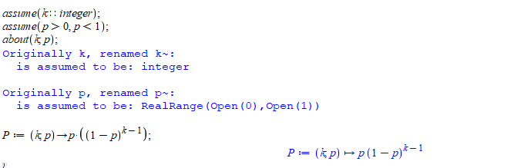

Проверим *условие нормировки*

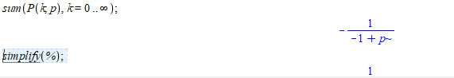

Напишем функцию для определения *начального момента s-го порядка*.

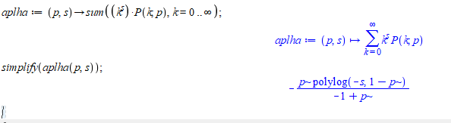

Найдем *начальный момент нулевого порядка*.

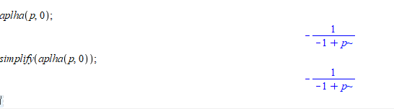

Напишем функцию для определения *математического ожидания*.

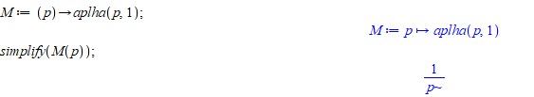Построим график зависимости математического ожидания от параметров

распределения.

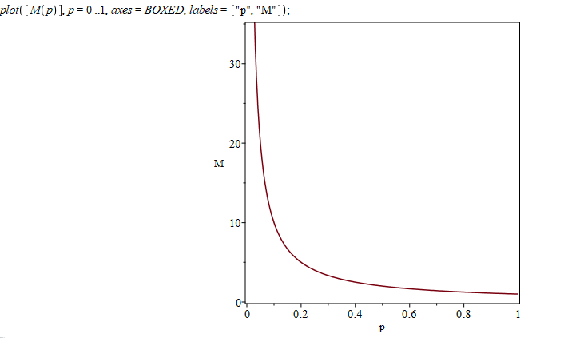

Напишем функцию для определения *центрального момента s-го порядка*.

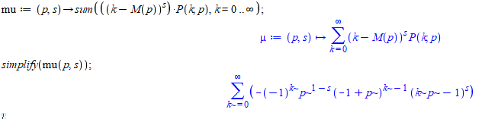Найдем *центральный момент нулевого порядка*.

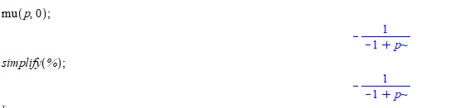

Найдем *центральный момент первого порядка*.

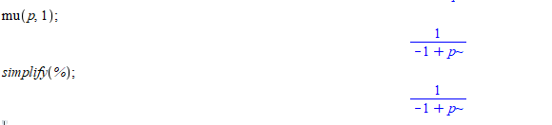

Напишем функцию для определения *дисперсии.*

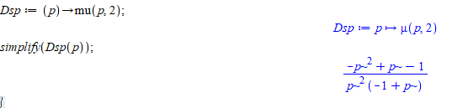

Построим график зависимости дисперсии от параметров распределения.

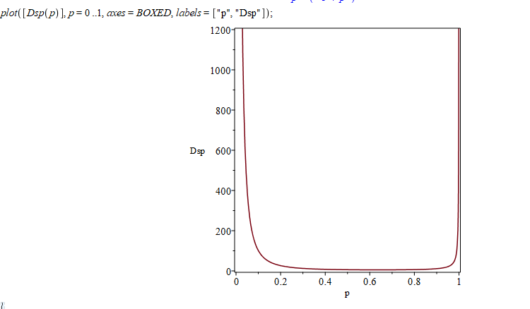

Напишем функцию для определения *среднеквадратического отклонения.*

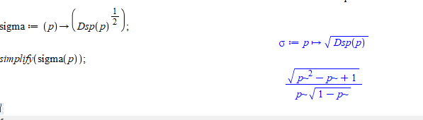

Построим график зависимости среднеквадратического отклонения от параметров распределения.

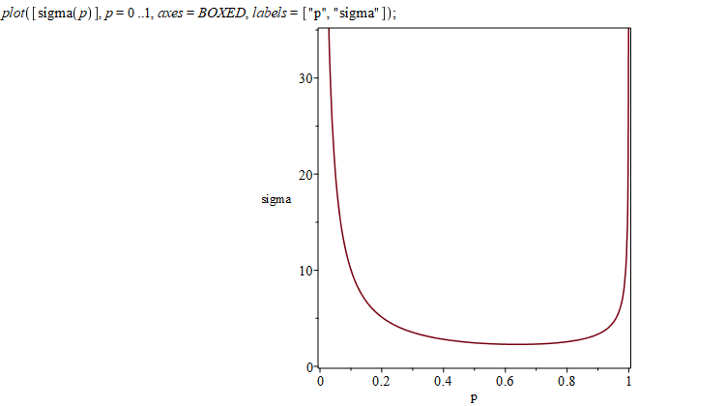

Напишем функцию для определения *коэффициента асимметрии.*

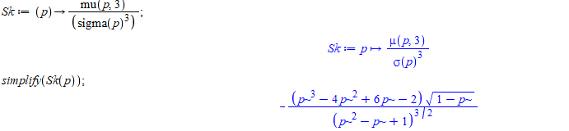

Построим график зависимости коэффициента асимметрии от параметров распределения.

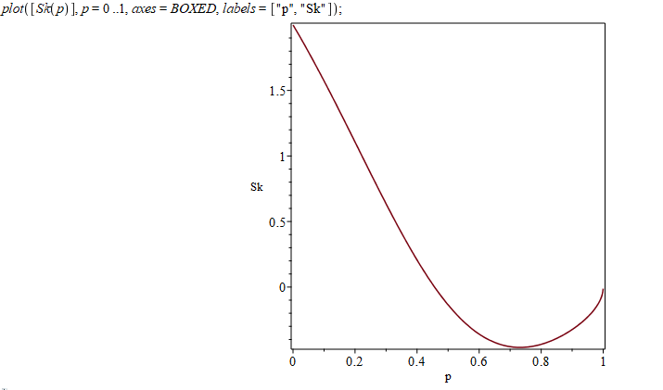

Напишем функцию для определения *коэффициента эксцесса*.

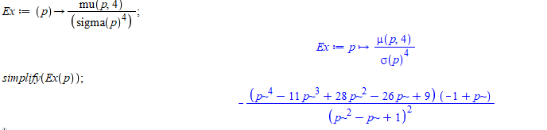

Построим график зависимости коэффициента эксцесса от параметров распределения

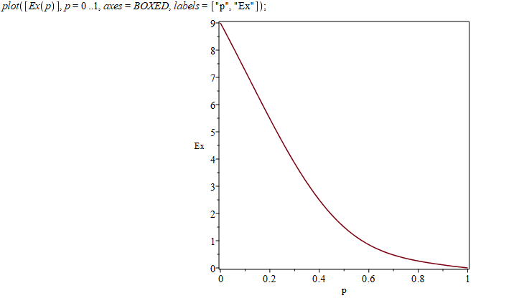

Построим график распределения вероятностей для разных параметров распределения.

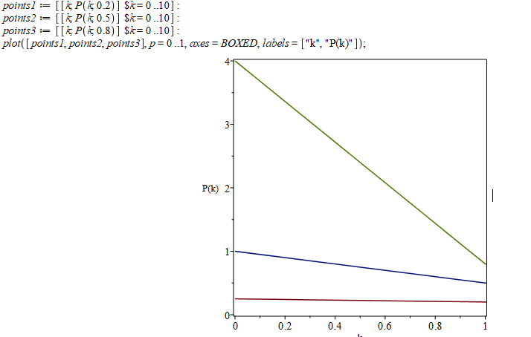

Напишем функцию, определяющую *интегральный закон распределения* дискретной случайной величины, подчиненной заданному закону распределения.

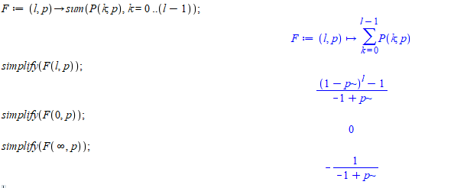Напишем функцию для вычисления *энтропии*.

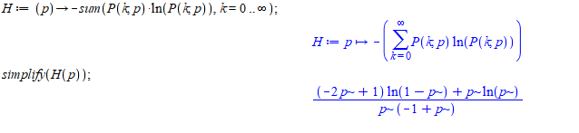

Построим график зависимости энтропии от параметров распределения.

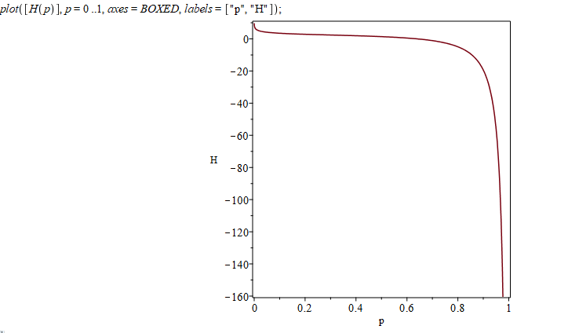

**Вывод**

Вданной лабораторной работе были изучены способы описания дискретных случайных величин, а также приобретены практические навыки расчета числовых характеристик и энтропии дискретной случайной величины по ее закону распределения.